АКТЫ
НАТУРНОГО ОБСЛЕДОВАНИЯ
УЗЛОВ УЛИЧНО-ДОРОЖНОЙ СЕТИ
НА ТЕРРИТОРИИ Г.АРХАНГЕЛЬСКА

Приложение № 1
к Комплексной схеме организации
дорожного движения муниципального образования "Город Архангельск"

Акт
натурного обследования перекрестка

Наименование перекрестка: ш. Маймаксанское – ул. Мостовая.
Дата обследования: 31.01.2017.
Время обследования: с 8:00 до 9:00.
Оборудование: видео камера SJCAM SJ4000.

Схема перекрестка:
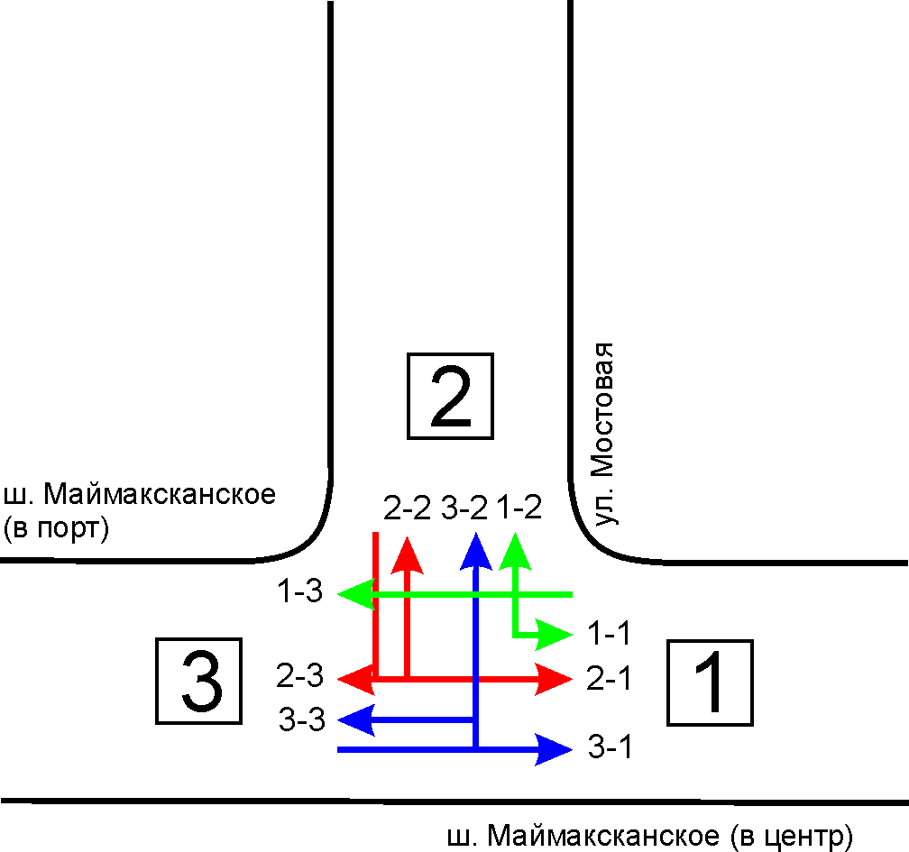

Приведенная интенсивность движения транспорта на перекрестке, ТС/час
Направ-ление | Типы транспортных средств |  |  |  |  |  |  | Итого | Приведенная интенсивность | Исход. поток | Вход. поток
 | 1 | 2 | 3 | 4 | 5 | 6 | 7
1 - 2 | 324 | 20 | 16 | 0 | 4 | 0 | 20 | 384 | 440 | 790 | 1048
1 - 3 | 248 | 12 | 4 | 0 | 12 | 0 | 20 | 296 | 351
2 - 1 | 356 | 4 | 28 | 0 | 20 | 0 | 20 | 428 | 496 | 547 | 517
2 - 3 | 32 | 0 | 8 | 0 | 4 | 0 | 0 | 44 | 50
3 - 1 | 356 | 4 | 12 | 0 | 0 | 20 | 40 | 432 | 552 | 629 | 401
3 - 2 | 60 | 4 | 0 | 0 | 0 | 0 | 4 | 68 | 77

Примечание:
1- легковые автомобили;
2 - легкие грузовые автомобили грузоподъемностью до 2,0 т;
3 - средние грузовые автомобили грузоподъемностью от 2,1 до 5,0 т;
4 - тяжелые грузовые автомобили грузоподъемностью от 5,1 до 8,0 т;
5 - очень тяжелые грузовые автомобили грузоподъемностью более 8,0 т;
6 - автопоезда (по существующим весовым категориям);
7 - автобусы.
_____________

Приложение № 2
к Комплексной схеме организации
дорожного движения муниципального образования "Город Архангельск"

Акт
натурного обследования перекрестка

Наименование перекрестка: Платный мост (бывший понтонный).
Дата обследования: 01.02.2017.
Время обследования: с 8:00 до 9:00.
Оборудование: видео камера SJCAM SJ4000.

Схема перекрестка:
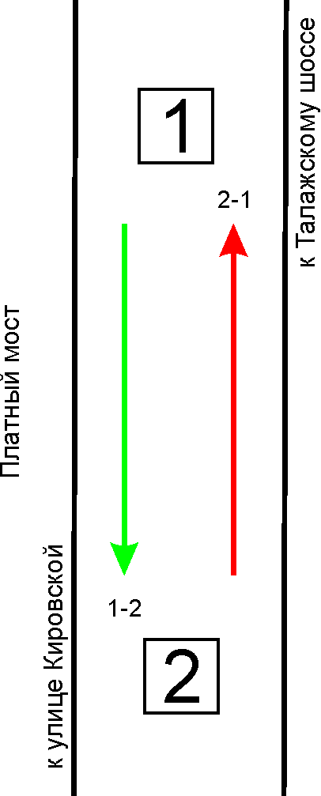

Приведенная интенсивность движения транспорта на перекрестке, ТС/час
Направ-ление | Типы транспортных средств |  |  |  |  |  |  | Итого | Приведенная интенсивность | Исход. поток | Вход. поток
 | 1 | 2 | 3 | 4 | 5 | 6 | 7
1 - 2 | 68 | 8 | 0 | 0 | 0 | 0 | 0 | 76 | 78 | 78 | 304
1 - 3 | 0 | 0 | 0 | 0 | 0 | 0 | 0 | 0 | 0
2 - 1 | 288 | 4 | 0 | 0 | 0 | 4 | 0 | 296 | 304 | 304 | 78
2 - 3 | 0 | 0 | 0 | 0 | 0 | 0 | 0 | 0 | 0
3 - 1 | 0 | 0 | 0 | 0 | 0 | 0 | 0 | 0 | 0 | 0 | 0
3 - 2 | 0 | 0 | 0 | 0 | 0 | 0 | 0 | 0 | 0
Примечание:
1- легковые автомобили;
2 - легкие грузовые автомобили грузоподъемностью до 2,0 т;
3 - средние грузовые автомобили грузоподъемностью от 2,1 до 5,0 т;
4 - тяжелые грузовые автомобили грузоподъемностью от 5,1 до 8,0 т;
5 - очень тяжелые грузовые автомобили грузоподъемностью более 8,0 т;
6 - автопоезда (по существующим весовым категориям);
7 - автобусы.
_____________
Приложение № 3
к Комплексной схеме организации
дорожного движения муниципального образования "Город Архангельск"

Акт
натурного обследования перекрестка

Наименование перекрестка: ул. Гагарина – пр-кт Троицкий.
Дата обследования: 13.02.2017.
Время обследования: с 8:00 до 9:00.
Оборудование: видео камера SJCAM SJ4000.

Схема перекрестка:
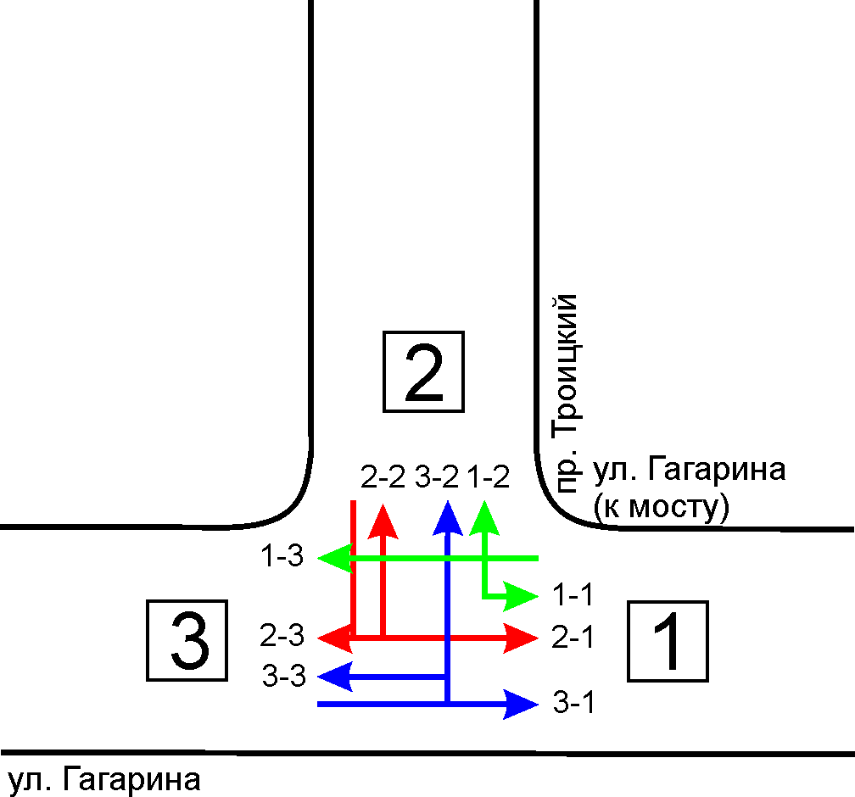

Приведенная интенсивность движения транспорта на перекрестке, ТС/час
Направ-ление | Типы транспортных средств |  |  |  |  |  |  | Итого | Приведенная интенсивность | Исход. поток | Вход. поток
 | 1 | 2 | 3 | 4 | 5 | 6 | 7
1 - 1 | 18 | 0 | 0 | 0 | 0 | 0 | 0 | 18 | 18 | 1976 | 1804
1 - 2 | 372 | 3 | 24 | 0 | 0 | 0 | 66 | 465 | 608
1 - 3 | 942 | 3 | 78 | 9 | 21 | 0 | 81 | 1134 | 1350
2 - 1 | 492 | 6 | 24 | 0 | 0 | 0 | 72 | 594 | 749 | 905 | 812
2 - 2 | 0 | 0 | 0 | 0 | 0 | 0 | 0 | 0 | 0
2 - 3 | 57 | 0 | 0 | 0 | 0 | 0 | 33 | 90 | 156
3 - 1 | 720 | 12 | 75 | 0 | 24 | 0 | 51 | 882 | 1037 | 1263 | 1528
3 - 2 | 165 | 0 | 9 | 0 | 0 | 0 | 9 | 183 | 205
3 - 3 | 18 | 0 | 0 | 0 | 2 | 0 | 0 | 20 | 22
Примечание:
1- легковые автомобили;
2 - легкие грузовые автомобили грузоподъемностью до 2,0 т;
3 - средние грузовые автомобили грузоподъемностью от 2,1 до 5,0 т;
4 - тяжелые грузовые автомобили грузоподъемностью от 5,1 до 8,0 т;
5 - очень тяжелые грузовые автомобили грузоподъемностью более 8,0 т;
6 - автопоезда (по существующим весовым категориям);
7 - автобусы.
_____________
Приложение № 4
к Комплексной схеме организации
дорожного движения муниципального образования "Город Архангельск"

Акт
натурного обследования перекрестка

Наименование перекрестка: ш. Окружное – ш. Талажское.
Дата обследования: 09.02.2017.
Время обследования: с 8:00 до 9:00.
Оборудование: видео камера SJCAM SJ4000.

Схема перекрестка:
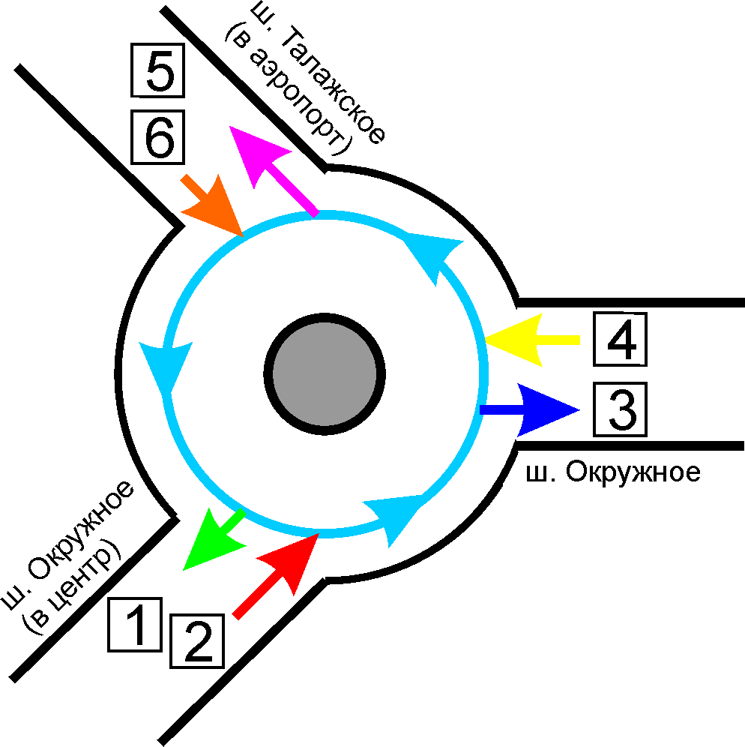

Приведенная интенсивность движения транспорта на перекрестке, ТС/час
Направ-ление | Типы транспортных средств |  |  |  |  |  |  | Итого | Приведенная интенсивность | Исход. поток | Вход. поток
 | 1 | 2 | 3 | 4 | 5 | 6 | 7
1 | 1416 | 56 | 120 | 12 | 32 | 0 | 32 | 1668 | 1830 | 1588 | 1830
2 | 1228 | 84 | 68 | 4 | 36 | 0 | 28 | 1448 | 1588
3 | 892 | 68 | 48 | 8 | 44 | 0 | 12 | 1072 | 1176 | 800 | 1176
4 | 620 | 48 | 60 | 8 | 56 | 0 | 8 | 800 | 904
5 | 740 | 16 | 24 | 0 | 20 | 0 | 28 | 828 | 914 | 747 | 914
6 | 636 | 4 | 20 | 8 | 16 | 0 | 12 | 696 | 747
Примечание:
1- легковые автомобили;
2 - легкие грузовые автомобили грузоподъемностью до 2,0 т;
3 - средние грузовые автомобили грузоподъемностью от 2,1 до 5,0 т;
4 - тяжелые грузовые автомобили грузоподъемностью от 5,1 до 8,0 т;
5 - очень тяжелые грузовые автомобили грузоподъемностью более 8,0 т;
6 - автопоезда (по существующим весовым категориям);
7 - автобусы.
_____________
Приложение № 5
к Комплексной схеме организации
дорожного движения муниципального образования "Город Архангельск"

Акт
натурного обследования перекрестка

Наименование перекрестка: пр-кт Обводный канал – ул. Гагарина.
Дата обследования: 06.02.2017.
Время обследования: с 8:00 до 9:00.
Оборудование: видео камера SJCAM SJ4000.

Схема перекрестка:
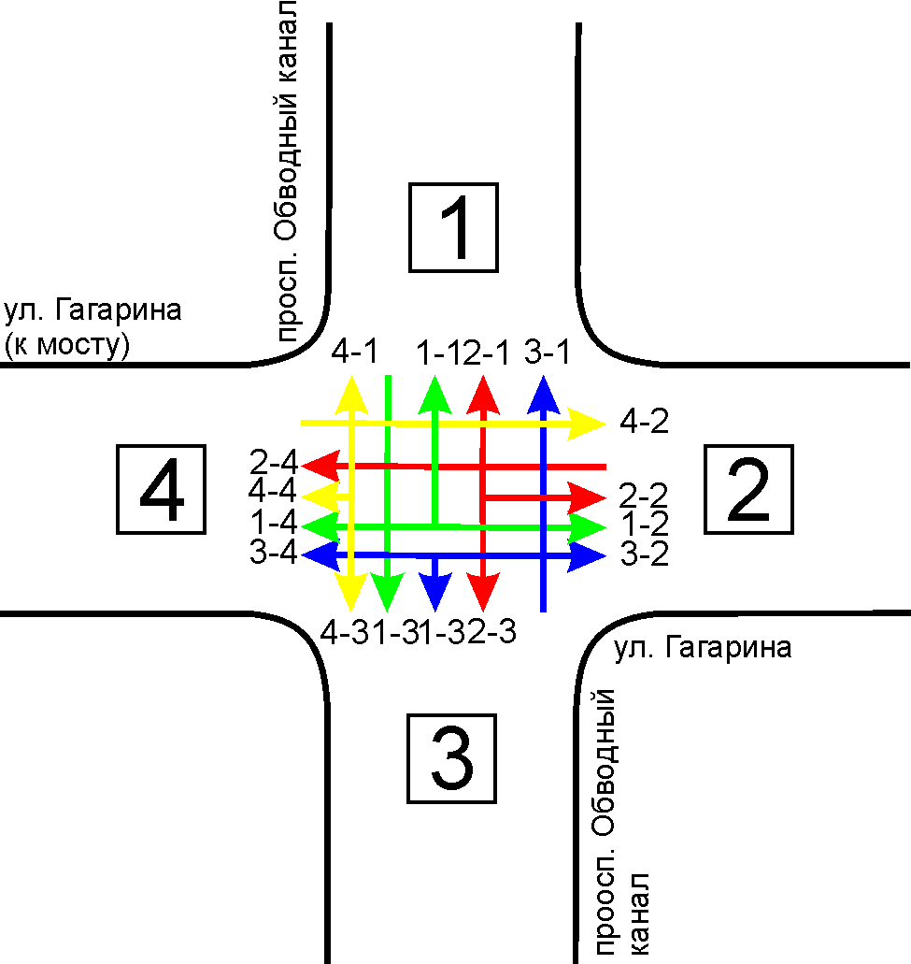
Приведенная интенсивность движения транспорта на перекрестке, ТС/час
Направ-ление | Типы транспортных средств |  |  |  |  |  |  | Итого | Приведенная интенсивность | Исход. поток | Вход. поток
 | 1 | 2 | 3 | 4 | 5 | 6 | 7
1 - 2 | 196 | 0 | 20 | 0 | 0 | 0 | 4 | 220 | 236 | 722 | 173
1 - 3 | 356 | 4 | 20 | 8 | 20 | 0 | 0 | 408 | 438
1 - 4 | 36 | 0 | 0 | 0 | 0 | 0 | 4 | 40 | 48
2 - 1 | 36 | 0 | 4 | 0 | 0 | 0 | 0 | 40 | 42 | 1229 | 1275
2 - 3 | 300 | 8 | 8 | 0 | 0 | 0 | 0 | 316 | 322
2 - 4 | 604 | 4 | 48 | 0 | 12 | 0 | 56 | 724 | 866
3 - 1 | 88 | 0 | 8 | 0 | 0 | 0 | 0 | 96 | 99 | 439 | 980
3 - 2 | 172 | 0 | 20 | 0 | 0 | 0 | 0 | 192 | 200
3 - 4 | 44 | 0 | 12 | 0 | 4 | 0 | 24 | 84 | 140
4 - 1 | 32 | 0 | 0 | 0 | 0 | 0 | 0 | 32 | 32 | 1092 | 1054
4 - 2 | 572 | 8 | 24 | 0 | 4 | 0 | 72 | 680 | 839
4 - 3 | 108 | 0 | 12 | 0 | 0 | 0 | 32 | 152 | 221
Примечание:
1- легковые автомобили;
2 - легкие грузовые автомобили грузоподъемностью до 2,0 т;
3 - средние грузовые автомобили грузоподъемностью от 2,1 до 5,0 т;
4 - тяжелые грузовые автомобили грузоподъемностью от 5,1 до 8,0 т;
5 - очень тяжелые грузовые автомобили грузоподъемностью более 8,0 т;
6 - автопоезда (по существующим весовым категориям);
7 - автобусы.
_____________
Приложение № 6
к Комплексной схеме организации
дорожного движения муниципального образования "Город Архангельск"

Акт
натурного обследования перекрестка

Наименование перекрестка: пр-кт Троицкий – ул. Логинова.
Дата обследования: 13.02.2017.
Время обследования: с 8:00 до 9:00.
Оборудование: видео камера SJCAM SJ4000.
Схема перекрестка:
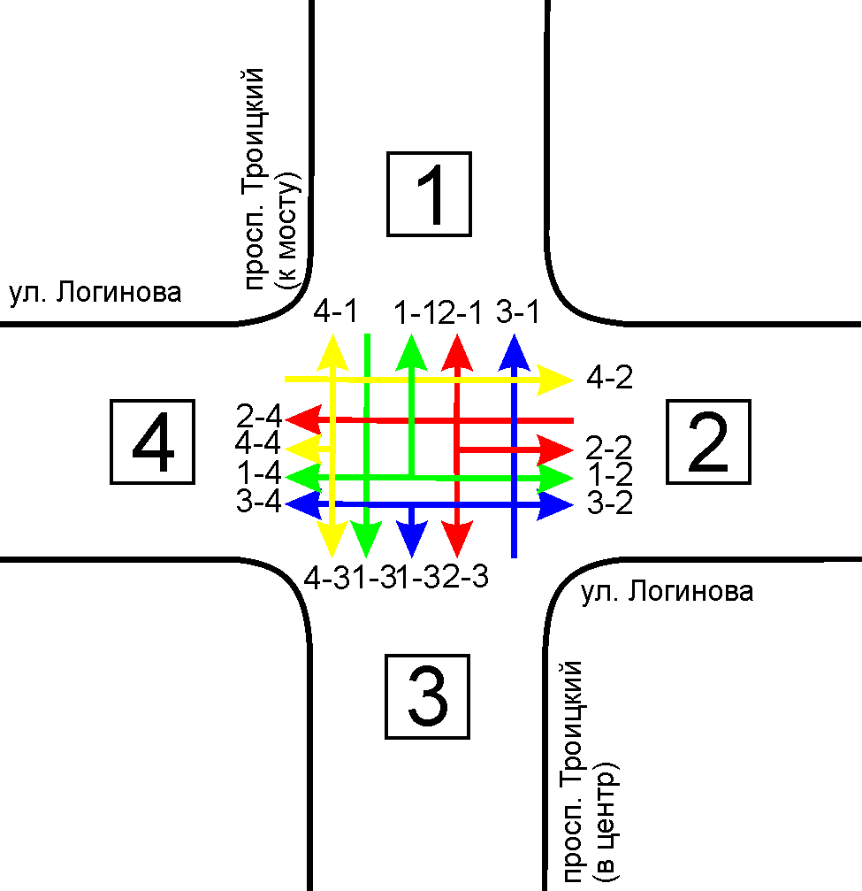
Приведенная интенсивность движения транспорта на перекрестке, ТС/час
Направ-ление | Типы транспортных средств |  |  |  |  |  |  | Итого | Приведенная интенсивность | Исход. поток | Вход. поток
 | 1 | 2 | 3 | 4 | 5 | 6 | 7
1 - 2 | 68 | 8 | 0 | 0 | 0 | 0 | 0 | 76 | 78 | 1096 | 1156
1 - 3 | 740 | 24 | 16 | 0 | 0 | 0 | 64 | 844 | 986
1 - 4 | 32 | 0 | 0 | 0 | 0 | 0 | 0 | 32 | 32
2 - 1 | 116 | 0 | 0 | 0 | 0 | 0 | 0 | 116 | 116 | 391 | 282
2 - 2 | 12 | 0 | 0 | 4 | 4 | 0 | 0 | 20 | 26
2 - 3 | 188 | 0 | 0 | 0 | 0 | 0 | 0 | 188 | 188
2 - 4 | 56 | 4 | 0 | 0 | 0 | 0 | 0 | 60 | 61
3 - 1 | 716 | 12 | 12 | 0 | 0 | 0 | 96 | 836 | 1036 | 1182 | 1246
3 - 2 | 112 | 0 | 0 | 0 | 0 | 0 | 0 | 112 | 112
3 - 4 | 28 | 4 | 0 | 0 | 0 | 0 | 0 | 32 | 33
4 - 1 | 4 | 0 | 0 | 0 | 0 | 0 | 0 | 4 | 4 | 142 | 126
4 - 2 | 60 | 0 | 4 | 0 | 0 | 0 | 0 | 64 | 66
4 - 3 | 72 | 0 | 0 | 0 | 0 | 0 | 0 | 72 | 72
Примечание:
1- легковые автомобили;
2 - легкие грузовые автомобили грузоподъемностью до 2,0 т;
3 - средние грузовые автомобили грузоподъемностью от 2,1 до 5,0 т;
4 - тяжелые грузовые автомобили грузоподъемностью от 5,1 до 8,0 т;
5 - очень тяжелые грузовые автомобили грузоподъемностью более 8,0 т;
6 - автопоезда (по существующим весовым категориям);
7 - автобусы.
_____________

Приложение № 7
к Комплексной схеме организации
дорожного движения муниципального образования "Город Архангельск"

Акт
натурного обследования перекрестка

Наименование перекрестка: пр-кт Троицкий – ул. Воскресенская.
Дата обследования: 13.02.2017.
Время обследования: с 8:00 до 9:00.
Оборудование: видео камера SJCAM SJ4000.
Схема перекрестка:
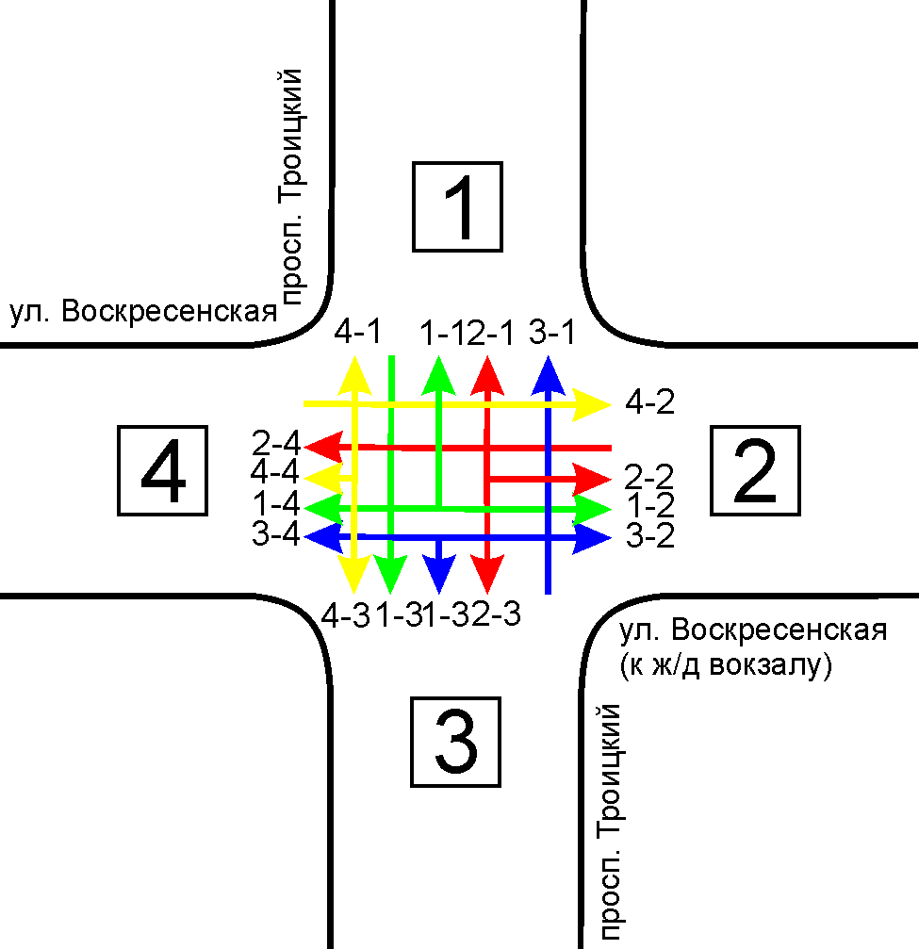
Приведенная интенсивность движения транспорта на перекрестке, ТС/час
Направ-ление | Типы транспортных средств |  |  |  |  |  |  | Итого | Приведенная интенсивность | Исход. поток | Вход. поток
 | 1 | 2 | 3 | 4 | 5 | 6 | 7
1 - 2 | 68 | 0 | 0 | 0 | 4 | 0 | 16 | 88 | 123 | 812 | 1229
1 - 3 | 400 | 4 | 20 | 0 | 0 | 0 | 64 | 488 | 625
1 - 4 | 64 | 0 | 0 | 0 | 0 | 0 | 0 | 64 | 64
2 - 1 | 124 | 0 | 0 | 0 | 0 | 0 | 20 | 144 | 184 | 413 | 371
2 - 3 | 76 | 0 | 4 | 0 | 0 | 0 | 32 | 112 | 178
2 - 4 | 40 | 0 | 8 | 0 | 0 | 0 | 0 | 48 | 51
3 - 1 | 712 | 0 | 40 | 0 | 0 | 0 | 80 | 832 | 1008 | 1247 | 833
3 - 2 | 64 | 0 | 0 | 0 | 0 | 0 | 32 | 96 | 160
3 - 3 | 0 | 0 | 0 | 0 | 2 | 0 | 0 | 2 | 4
3 - 4 | 64 | 0 | 8 | 0 | 0 | 0 | 0 | 72 | 75
4 - 1 | 31 | 0 | 4 | 0 | 0 | 0 | 0 | 35 | 37 | 152 | 190
4 - 2 | 66 | 0 | 9 | 0 | 2 | 0 | 2 | 79 | 88
4 - 3 | 24 | 0 | 2 | 0 | 0 | 0 | 0 | 26 | 27
Примечание:
1- легковые автомобили;
2 - легкие грузовые автомобили грузоподъемностью до 2,0 т;
3 - средние грузовые автомобили грузоподъемностью от 2,1 до 5,0 т;
4 - тяжелые грузовые автомобили грузоподъемностью от 5,1 до 8,0 т;
5 - очень тяжелые грузовые автомобили грузоподъемностью более 8,0 т;
6 - автопоезда (по существующим весовым категориям);
7 - автобусы.
_____________
Приложение № 8
к Комплексной схеме организации
дорожного движения муниципального образования "Город Архангельск"

Акт
натурного обследования перекрестка

Наименование перекрестка: ул. Воскресенская – пр-кт Обводный канал.
Дата обследования: 24-26.01.2017.
Время обследования: с 8:00 до 9:00.
Оборудование: видео камера SJCAM SJ4000.
Схема перекрестка:
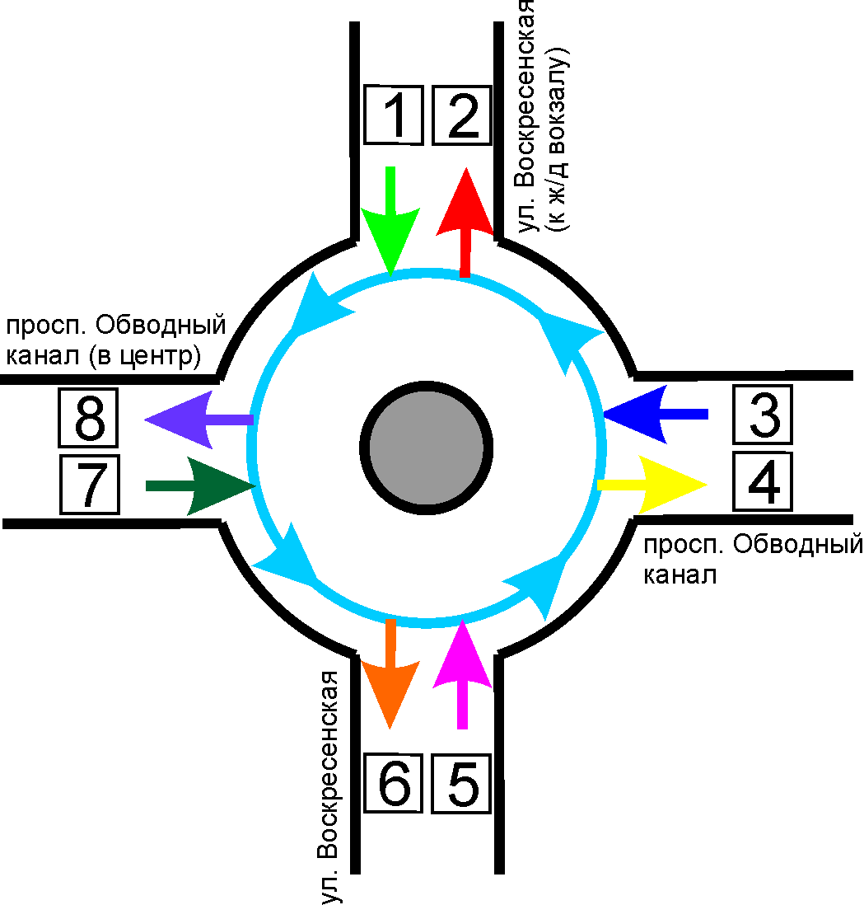
Приведенная интенсивность движения транспорта на перекрестке, ТС/час
Направ-ление | Типы транспортных средств |  |  |  |  |  |  | Итого | Приведенная интенсивность | Исход. поток | Вход. поток
 | 1 | 2 | 3 | 4 | 5 | 6 | 7
1 | 840 | 9 | 13 | 1 | 0 | 0 | 38 | 901 | 986 | 986 | 495
2 | 328 | 16 | 6 | 0 | 0 | 0 | 46 | 396 | 495
3 | 737 | 14 | 28 | 1 | 2 | 0 | 27 | 809 | 881 | 881 | 727
4 | 583 | 20 | 23 | 2 | 4 | 0 | 25 | 657 | 727
5 | 242 | 11 | 1 | 0 | 0 | 0 | 44 | 298 | 390 | 390 | 1110
6 | 953 | 22 | 9 | 1 | 0 | 0 | 38 | 1023 | 1110
7 | 483 | 21 | 13 | 4 | 5 | 0 | 29 | 555 | 631 | 631 | 704
8 | 564 | 20 | 16 | 1 | 2 | 1 | 28 | 632 | 704
Примечание:
1- легковые автомобили;
2 - легкие грузовые автомобили грузоподъемностью до 2,0 т;
3 - средние грузовые автомобили грузоподъемностью от 2,1 до 5,0 т;
4 - тяжелые грузовые автомобили грузоподъемностью от 5,1 до 8,0 т;
5 - очень тяжелые грузовые автомобили грузоподъемностью более 8,0 т;
6 - автопоезда (по существующим весовым категориям);
7 - автобусы.

_____________
Приложение № 9
к Комплексной схеме организации
дорожного движения муниципального образования "Город Архангельск"

Акт
натурного обследования перекрестка

Наименование перекрестка: ул. Тимме – ул. Воскресенская.
Дата обследования: 13.02.2017.
Время обследования: с 8:00 до 9:00.
Оборудование: видео камера SJCAM SJ4000.

Схема перекрестка:
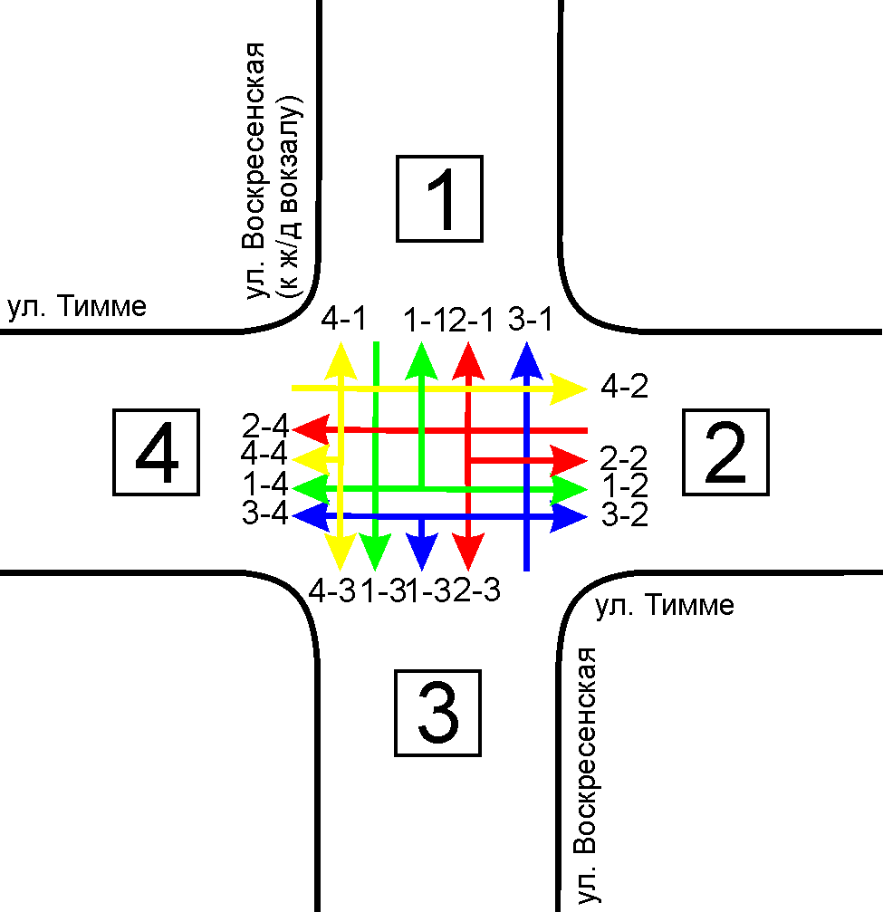
Приведенная интенсивность движения транспорта на перекрестке, ТС/час
Направ-ление | Типы транспортных средств |  |  |  |  |  |  | Итого | Приведенная интенсивность | Исход. поток | Вход. поток
 | 1 | 2 | 3 | 4 | 5 | 6 | 7
1 - 2 | 180 | 8 | 20 | 0 | 4 | 0 | 100 | 312 | 526 | 3520 | 504
1 - 3 | 1860 | 12 | 56 | 0 | 0 | 0 | 124 | 2052 | 2326
1 - 4 | 388 | 0 | 24 | 0 | 4 | 0 | 80 | 496 | 669
2 - 1 | 28 | 0 | 8 | 0 | 0 | 0 | 20 | 56 | 99 | 662 | 1074
2 - 3 | 52 | 0 | 4 | 0 | 0 | 0 | 4 | 60 | 70
2 - 4 | 424 | 4 | 20 | 0 | 0 | 0 | 12 | 460 | 493
3 - 1 | 200 | 4 | 16 | 0 | 4 | 0 | 24 | 248 | 307 | 471 | 2537
3 - 2 | 28 | 0 | 8 | 0 | 0 | 0 | 12 | 48 | 75
3 - 4 | 72 | 0 | 12 | 0 | 0 | 0 | 0 | 84 | 89
4 - 1 | 44 | 0 | 4 | 0 | 0 | 0 | 16 | 64 | 98 | 713 | 1251
4 - 2 | 352 | 0 | 44 | 0 | 0 | 0 | 20 | 416 | 474
4 - 3 | 136 | 0 | 4 | 0 | 0 | 0 | 0 | 140 | 142
Примечание:
1- легковые автомобили;
2 - легкие грузовые автомобили грузоподъемностью до 2,0 т;
3 - средние грузовые автомобили грузоподъемностью от 2,1 до 5,0 т;
4 - тяжелые грузовые автомобили грузоподъемностью от 5,1 до 8,0 т;
5 - очень тяжелые грузовые автомобили грузоподъемностью более 8,0 т;
6 - автопоезда (по существующим весовым категориям);
7 - автобусы.

_____________

Приложение № 10
к Комплексной схеме организации
дорожного движения муниципального образования "Город Архангельск"

Акт
натурного обследования перекрестка

Наименование перекрестка: пр-кт Обводной канал – пр-кт Московский.
Дата обследования: 13.02.2017.
Время обследования: с 8:00 до 9:00.
Оборудование: видео камера SJCAM SJ4000.

Схема перекрестка:
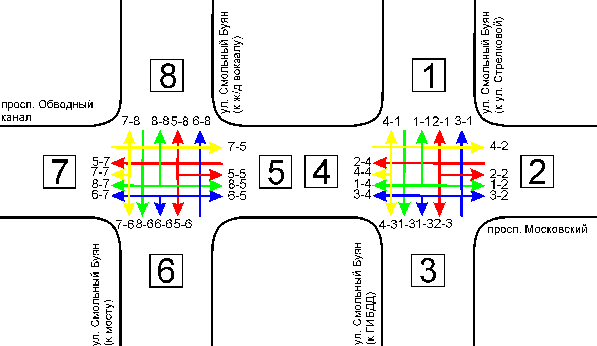

Приведенная интенсивность движения транспорта на перекрестке, ТС/час
Направ-ление | Типы транспортных средств |  |  |  |  |  |  | Итого | Приведенная интенсивность | Исход. поток | Вход. поток
 | 1 | 2 | 3 | 4 | 5 | 6 | 7
1 - 2 | 0 | 4 | 0 | 0 | 0 | 0 | 0 | 4 | 5 | 163 | 6
1 - 3 | 8 | 0 | 0 | 0 | 0 | 0 | 0 | 8 | 8
1 - 4 | 132 | 4 | 4 | 0 | 4 | 0 | 0 | 144 | 150
2 - 3 | 32 | 4 | 0 | 0 | 0 | 0 | 0 | 36 | 37 | 1029 | 736
2 - 4 | 780 | 4 | 36 | 0 | 20 | 0 | 40 | 880 | 992
3 - 2 | 8 | 0 | 4 | 0 | 0 | 0 | 0 | 12 | 14 | 65 | 95
3 - 4 | 44 | 0 | 0 | 0 | 4 | 0 | 0 | 48 | 51
4 - 1 | 0 | 0 | 4 | 0 | 0 | 0 | 0 | 4 | 6 | 772 | 1193
4 - 2 | 528 | 4 | 20 | 0 | 0 | 0 | 52 | 604 | 717
4 - 3 | 44 |  | 4 | 0 | 0 | 0 | 0 | 48 | 50
5 - 6 | 548 | 24 | 20 | 0 | 24 | 0 | 40 | 656 | 770 | 1296 | 735
5 - 7 | 424 | 28 | 8 | 4 | 20 | 0 | 4 | 488 | 526
6 - 5 | 136 | 4 | 0 | 0 | 4 | 0 | 0 | 144 | 148 | 1138 | 770

2

6 - 7 | 492 | 16 | 12 | 0 | 4 | 0 | 28 | 552 | 621
6 - 8 | 352 | 4 | 0 | 0 | 0 | 0 | 4 | 360 | 369
7 - 5 | 440 | 12 | 20 | 0 | 4 | 0 | 32 | 508 | 587 | 587 | 1147
8 - 5 | 0 | 0 | 0 | 0 | 0 | 0 | 0 | 0 | 0 | 0 | 369
8 - 6 | 0 | 0 | 0 | 0 | 0 | 0 | 0 | 0 | 0
8 - 7 | 0 | 0 | 0 | 0 | 0 | 0 | 0 | 0 | 0

Примечание:
1- легковые автомобили;
2 - легкие грузовые автомобили грузоподъемностью до 2,0 т;
3 - средние грузовые автомобили грузоподъемностью от 2,1 до 5,0 т;
4 - тяжелые грузовые автомобили грузоподъемностью от 5,1 до 8,0 т;
5 - очень тяжелые грузовые автомобили грузоподъемностью более 8,0 т;
6 - автопоезда (по существующим весовым категориям);
7 - автобусы.

_____________

Приложение № 11
к Комплексной схеме организации
дорожного движения муниципального образования "Город Архангельск"

Акт
натурного обследования перекрестка

Наименование перекрестка: пр-кт Ленинградский – ул. Прокопия Галушина.
Дата обследования: 13.02.2017.
Время обследования: с 8:00 до 9:00.
Оборудование: видео камера SJCAM SJ4000.
Схема перекрестка:
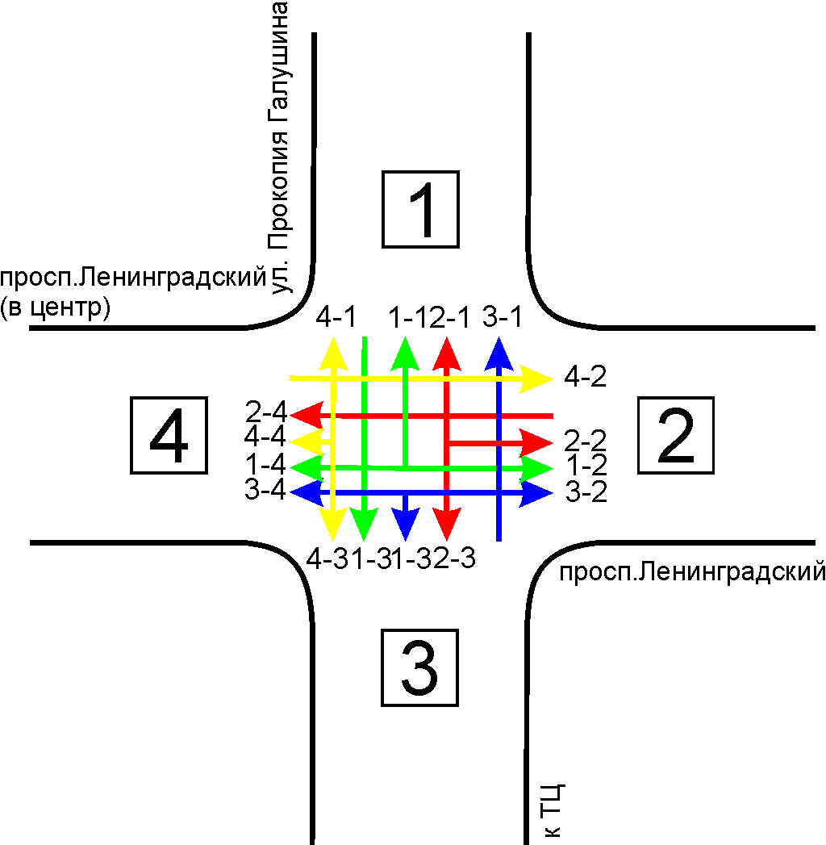
Приведенная интенсивность движения транспорта на перекрестке, ТС/час
Направ-ление | Типы транспортных средств |  |  |  |  |  |  | Итого | Приведенная интенсивность | Исход. поток | Вход. поток
 | 1 | 2 | 3 | 4 | 5 | 6 | 7
1 - 1 | 12 | 0 | 0 | 0 | 0 | 0 | 0 | 12 | 12 | 726 | 925
1 - 2 | 448 | 16 | 28 | 0 | 28 | 0 | 28 | 548 | 642
1 - 3 | 4 | 0 | 4 | 0 | 0 | 0 | 0 | 8 | 10
1 - 4 | 32 | 0 | 4 | 0 | 0 | 0 | 8 | 44 | 62
2 - 1 | 652 | 12 | 12 | 0 | 12 | 0 | 36 | 724 | 814 | 1335 | 1332
2 - 3 | 0 | 0 | 0 | 0 | 0 | 0 | 0 | 0 | 0
2 - 4 | 356 | 20 | 0 | 0 | 4 | 0 | 44 | 424 | 521
3 - 1 | 8 | 0 | 0 | 0 | 0 | 0 | 0 | 8 | 8 | 16 | 10
3 - 2 | 8 | 0 | 0 | 0 | 0 | 0 | 0 | 8 | 8
3 - 4 | 0 | 0 | 0 | 0 | 0 | 0 | 0 | 0 | 0
4 - 1 | 60 | 0 | 0 | 0 | 4 | 0 | 8 | 72 | 91 | 773 | 583
4 - 2 | 460 | 32 | 24 | 0 | 28 | 0 | 32 | 576 | 682
4 - 3 | 0 | 0 | 0 | 0 | 0 | 0 | 0 | 0 | 0
Примечание:
1- легковые автомобили;
2 - легкие грузовые автомобили грузоподъемностью до 2,0 т;
3 - средние грузовые автомобили грузоподъемностью от 2,1 до 5,0 т;
4 - тяжелые грузовые автомобили грузоподъемностью от 5,1 до 8,0 т;
5 - очень тяжелые грузовые автомобили грузоподъемностью более 8,0 т;
6 - автопоезда (по существующим весовым категориям);
7 - автобусы.
_____________

Приложение № 12
к Комплексной схеме организации
дорожного движения муниципального образования "Город Архангельск"

Акт
натурного обследования перекрестка

Наименование перекрестка: Федеральная трасса "М8" – ул. Сурповская.
Дата обследования: 13.02.2017.
Время обследования: с 8:00 до 9:00.
Оборудование: видео камера SJCAM SJ4000.
Схема перекрестка:
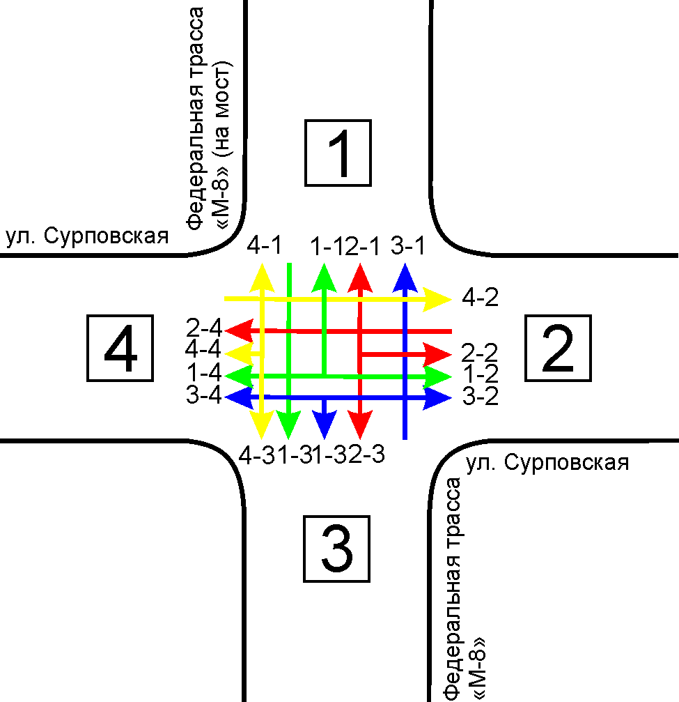
Приведенная интенсивность движения транспорта на перекрестке, ТС/час
Направ-ление | Типы транспортных средств |  |  |  |  |  |  | Итого | Приведенная интенсивность | Исход. поток | Вход. поток
 | 1 | 2 | 3 | 4 | 5 | 6 | 7
1 - 2 | 0 | 0 | 0 | 0 | 0 | 0 | 0 | 0 | 0 | 794 | 1010
1 - 3 | 388 | 4 | 28 | 0 | 0 | 0 | 24 | 444 | 504
1 - 4 | 220 | 0 | 24 | 0 | 0 | 0 | 12 | 256 | 290
2 - 1 | 364 | 0 | 4 | 0 | 0 | 0 | 16 | 384 | 418 | 418 | 42
2 - 3 | 0 | 0 | 0 | 0 | 0 | 0 | 0 | 0 | 0
2 - 4 | 0 | 0 | 0 | 0 | 0 | 0 | 0 | 0 | 0
3 - 1 | 428 | 0 | 32 | 0 | 0 | 0 | 40 | 500 | 593 | 635 | 583
3 - 2 | 32 | 1 | 1 | 1 | 0 | 2 | 0 | 37 | 42
3 - 4 | 0 | 0 | 0 | 0 | 0 | 0 | 0 | 0 | 0
4 - 1 | 0 | 0 | 0 | 0 | 0 | 0 | 0 | 0 | 0 | 79 | 290
4 - 2 | 0 | 0 | 0 | 0 | 0 | 0 | 0 | 0 | 0
4 - 3 | 43 | 1 | 8 | 4 | 8 | 1 | 0 | 65 | 79
Примечание:
1- легковые автомобили;
2 - легкие грузовые автомобили грузоподъемностью до 2,0 т;
3 - средние грузовые автомобили грузоподъемностью от 2,1 до 5,0 т;
4 - тяжелые грузовые автомобили грузоподъемностью от 5,1 до 8,0 т;
5 - очень тяжелые грузовые автомобили грузоподъемностью более 8,0 т;
6 - автопоезда (по существующим весовым категориям);
7 - автобусы.
_____________

Приложение № 13
к Комплексной схеме организации
дорожного движения муниципального образования "Город Архангельск"

Акт
натурного обследования перекрестка

Наименование перекрестка: пр-кт Ленинградский – ул. Папанина.
Дата обследования: 13.02.2017.
Время обследования: с 8:00 до 9:00.
Оборудование: видео камера SJCAM SJ4000.
Схема перекрестка:
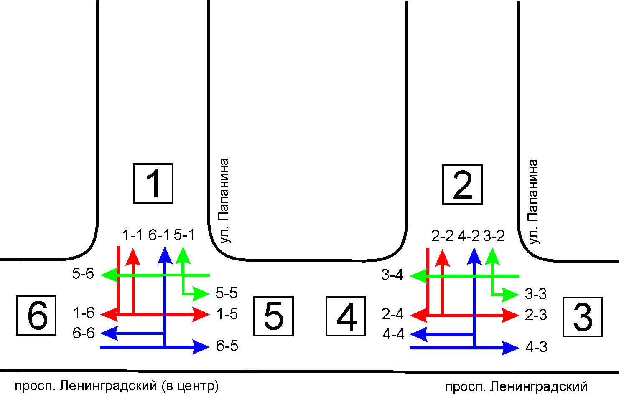
Приведенная интенсивность движения транспорта на перекрестке, ТС/час
Направ-ление | Типы транспортных средств |  |  |  |  |  |  | Итого | Приведенная интенсивность | Исход. поток | Вход. поток
 | 1 | 2 | 3 | 4 | 5 | 6 | 7
1 - 5 | 52 | 0 | 0 | 0 | 0 | 0 | 20 | 72 | 112 | 196 | 175
1 - 6 | 72 | 0 | 0 | 0 | 0 | 0 | 4 | 76 | 84
2 - 2 | 0 | 0 | 0 | 0 | 0 | 0 | 2 | 2 | 6 | 331 | 183
2 - 3 | 60 | 0 | 8 | 0 | 0 | 0 | 0 | 68 | 71
2 - 4 | 184 | 4 | 16 | 0 | 4 | 4 | 8 | 220 | 254
3 - 2 | 80 | 0 | 12 | 0 | 0 | 0 | 24 | 116 | 169 | 1075 | 1244
3 - 4 | 704 | 8 | 16 | 0 | 4 | 0 | 54 | 786 | 906
4 - 2 | 144 | 0 | 4 | 0 | 4 | 0 | 4 | 156 | 169 | 806 | 488
4 - 3 | 380 | 4 | 32 | 4 | 0 | 0 | 67 | 487 | 637
5 - 1 | 112 | 0 | 20 | 0 | 0 | 0 | 0 | 132 | 140 | 1079 | 1285
5 - 5 | 0 | 0 | 0 | 0 | 0 | 0 | 0 | 0 | 0
5 - 6 | 720 | 12 | 16 | 0 | 4 | 0 | 58 | 810 | 939
6 - 1 | 114 | 0 | 24 | 0 | 4 | 0 | 8 | 150 | 179 | 827 | 939
6 - 5 | 410 | 8 | 36 | 0 | 0 | 0 | 59 | 513 | 648
Примечание:
1- легковые автомобили;
2 - легкие грузовые автомобили грузоподъемностью до 2,0 т;
3 - средние грузовые автомобили грузоподъемностью от 2,1 до 5,0 т;
4 - тяжелые грузовые автомобили грузоподъемностью от 5,1 до 8,0 т;
5 - очень тяжелые грузовые автомобили грузоподъемностью более 8,0 т;
6 - автопоезда (по существующим весовым категориям);
7 - автобусы.
_____________
Приложение № 14
к Комплексной схеме организации
дорожного движения муниципального образования "Город Архангельск"

Акт
натурного обследования перекрестка

Наименование перекрестка: ул. Папанина – ш. Окружное.
Дата обследования: 13.02.2017.
Время обследования: с 8:00 до 9:00.
Оборудование: видео камера SJCAM SJ4000.

Схема перекрестка:
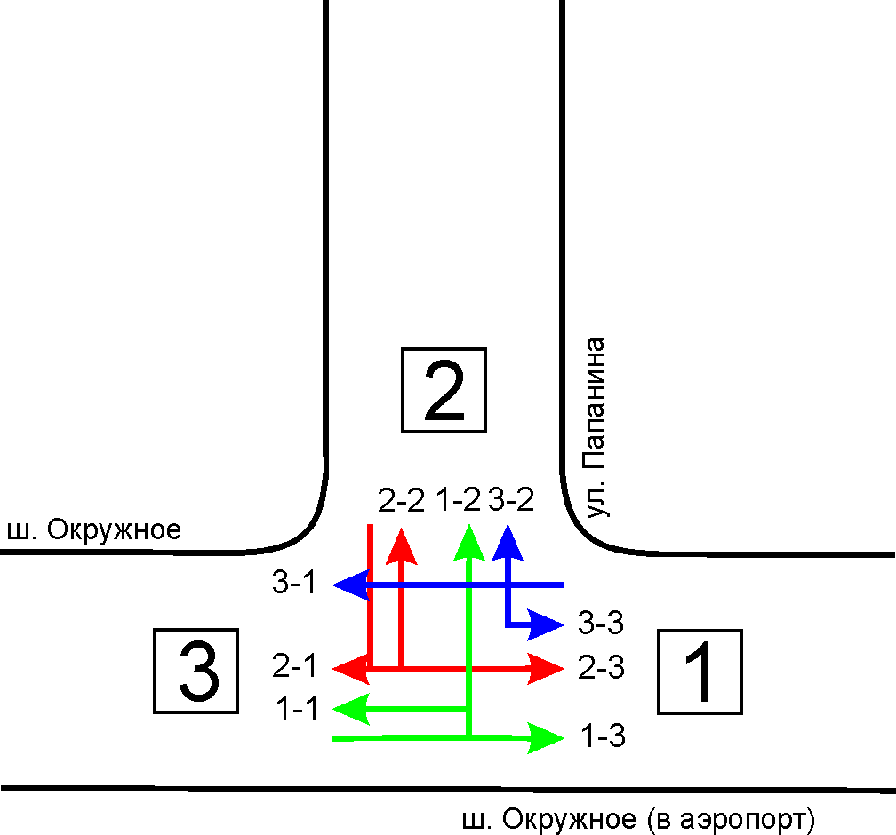

Приведенная интенсивность движения транспорта на перекрестке, ТС/час
Направ-ление | Типы транспортных средств |  |  |  |  |  |  | Итого | Приведенная интенсивность | Исход. поток | Вход. поток
 | 1 | 2 | 3 | 4 | 5 | 6 | 7
1 - 2 | 152 | 16 | 36 | 0 | 48 | 4 | 0 | 256 | 320 | 736 | 757
1 - 3 | 288 | 24 | 12 | 0 | 44 | 0 | 0 | 368 | 415
2 - 1 | 220 | 4 | 16 | 4 | 48 | 0 | 0 | 292 | 340 | 560 | 440
2 - 3 | 180 | 12 | 12 | 0 | 4 | 0 | 0 | 208 | 220
3 - 1 | 332 | 20 | 16 | 0 | 20 | 0 | 0 | 388 | 416 | 536 | 635
3 - 2 | 92 | 0 | 4 | 0 | 12 | 0 | 0 | 108 | 119

Примечание:
1- легковые автомобили;
2 - легкие грузовые автомобили грузоподъемностью до 2,0 т;
3 - средние грузовые автомобили грузоподъемностью от 2,1 до 5,0 т;
4 - тяжелые грузовые автомобили грузоподъемностью от 5,1 до 8,0 т;
5 - очень тяжелые грузовые автомобили грузоподъемностью более 8,0 т;
6 - автопоезда (по существующим весовым категориям);
7 - автобусы.
_____________

Приложение № 15
к Комплексной схеме организации
дорожного движения муниципального образования "Город Архангельск"

Акт
натурного обследования перекрестка

Наименование перекрестка: пр-кт Ленинградский – ш. Окружное.
Дата обследования: 13.02.2017.
Время обследования: с 8:00 до 9:00.
Оборудование: видео камера SJCAM SJ4000.
Схема перекрестка:
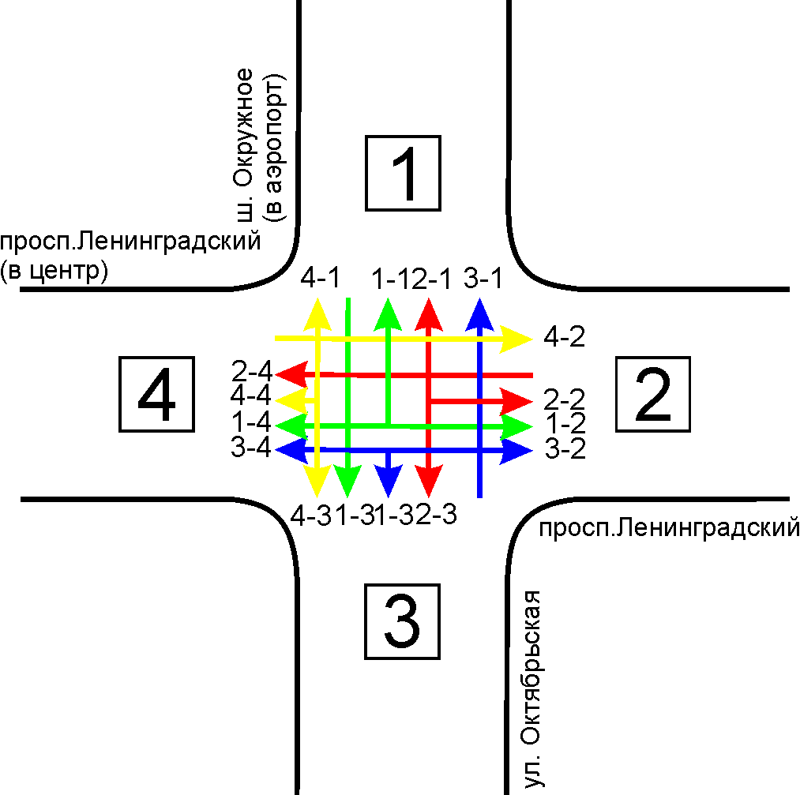
Приведенная интенсивность движения транспорта на перекрестке, ТС/час
Направ-ление | Типы транспортных средств |  |  |  |  |  |  | Итого | Приведенная интенсивность | Исход. поток | Вход. поток
 | 1 | 2 | 3 | 4 | 5 | 6 | 7
1 - 2 | 120 | 12 | 16 | 0 | 24 | 0 | 4 | 176 | 213 | 248 | 260
1 - 3 | 12 | 0 | 0 | 0 | 8 | 0 | 0 | 20 | 26
1 - 4 | 8 | 0 | 0 | 0 | 0 | 0 | 0 | 8 | 8
2 - 1 | 188 | 4 | 0 | 0 | 12 | 0 | 0 | 204 | 215 | 688 | 654
2 - 3 | 12 | 0 | 0 | 0 | 0 | 0 | 4 | 16 | 24
2 - 4 | 172 | 20 | 80 | 0 | 4 | 0 | 44 | 320 | 449
3 - 1 | 28 | 0 | 0 | 0 | 4 | 0 | 0 | 32 | 35 | 99 | 60
3 - 2 | 4 | 0 | 0 | 0 | 0 | 0 | 4 | 8 | 16
3 - 4 | 48 | 0 | 0 | 0 | 0 | 0 | 0 | 48 | 48
4 - 1 | 4 | 0 | 4 | 0 | 0 | 0 | 0 | 8 | 10 | 444 | 505
4 - 2 | 184 | 0 | 16 | 0 | 8 | 0 | 68 | 276 | 425
4 - 3 | 4 | 0 | 4 | 0 | 0 | 0 | 0 | 8 | 10
Примечание:
1- легковые автомобили;
2 - легкие грузовые автомобили грузоподъемностью до 2,0 т;
3 - средние грузовые автомобили грузоподъемностью от 2,1 до 5,0 т;
4 - тяжелые грузовые автомобили грузоподъемностью от 5,1 до 8,0 т;
5 - очень тяжелые грузовые автомобили грузоподъемностью более 8,0 т;
6 - автопоезда (по существующим весовым категориям);
7 - автобусы.
_____________

Приложение № 16
к Комплексной схеме организации
дорожного движения муниципального образования "Город Архангельск"

Акт
натурного обследования перекрестка

Наименование перекрестка: ул. Воскресенская – пр-кт Ломоносова.
Дата обследования: 13.02.2017.
Время обследования: с 8:00 до 9:00.
Оборудование: видео камера SJCAM SJ4000.

Схема перекрестка:
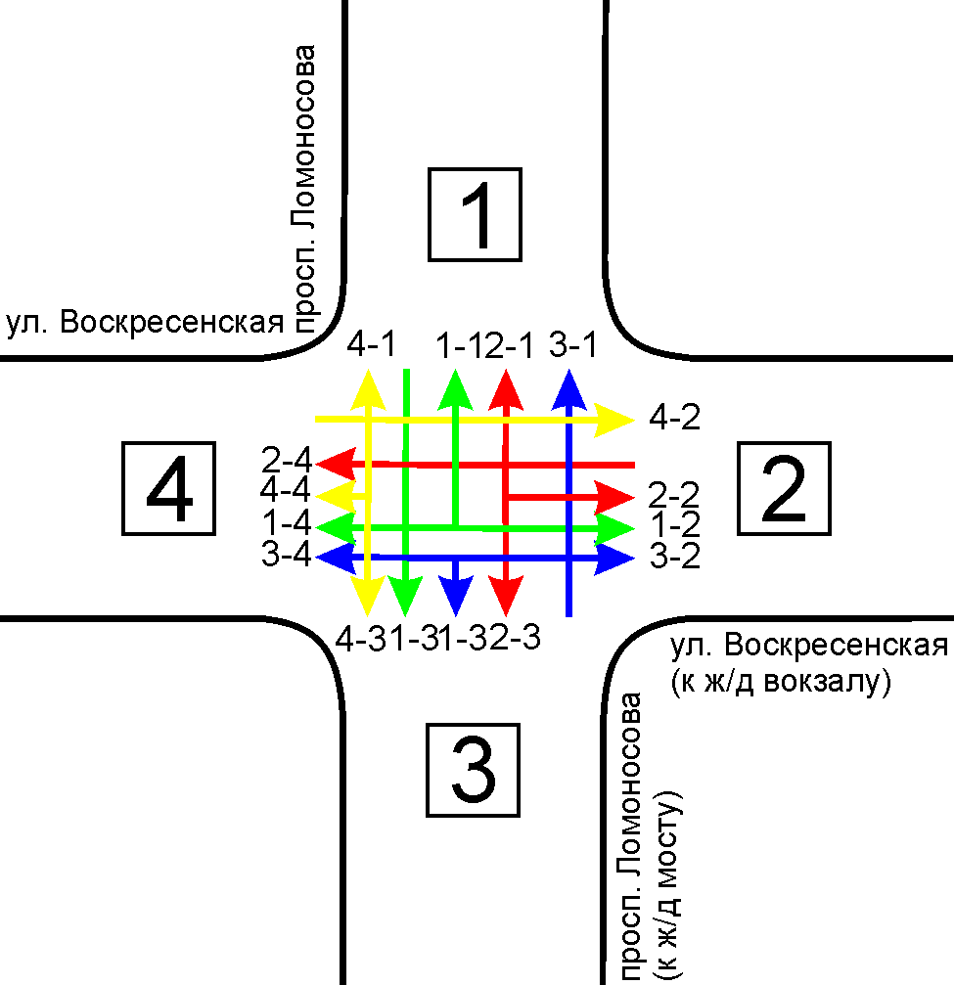
Приведенная интенсивность движения транспорта на перекрестке, ТС/час
Направ-ление | Типы транспортных средств |  |  |  |  |  |  | Итого | Приведенная интенсивность | Исход. поток | Вход. поток
 | 1 | 2 | 3 | 4 | 5 | 6 | 7
1 - 2 | 112 | 4 | 4 | 0 | 0 | 0 | 0 | 120 | 123 | 1392 | 0
1 - 3 | 1000 | 20 | 20 | 0 | 4 | 0 | 12 | 1056 | 1097
1 - 4 | 112 | 0 | 0 | 0 | 0 | 0 | 20 | 132 | 172
2 - 1 | 0 | 0 | 0 | 0 | 0 | 0 | 0 | 0 | 0 | 934 | 700
2 - 3 | 232 | 0 | 0 | 0 | 0 | 0 | 0 | 232 | 232
2 - 4 | 548 | 16 | 0 | 4 | 4 | 0 | 40 | 612 | 702
3 - 1 | 0 | 0 | 0 | 0 | 0 | 0 | 0 | 0 | 0 | 0 | 1442
3 - 2 | 0 | 0 | 0 | 0 | 0 | 0 | 0 | 0 | 0
3 - 4 | 0 | 0 | 0 | 0 | 0 | 0 | 0 | 0 | 0
4 - 1 | 0 | 0 | 0 | 0 | 0 | 0 | 0 | 0 | 0 | 706 | 890
4 - 2 | 316 | 16 | 12 | 0 | 4 | 0 | 72 | 420 | 577
4 - 3 | 108 | 4 | 0 | 0 | 0 | 0 | 0 | 112 | 113
4 - 4 | 16 | 0 | 0 | 0 | 0 | 0 | 0 | 16 | 16
Примечание:
1- легковые автомобили;
2 - легкие грузовые автомобили грузоподъемностью до 2,0 т;
3 - средние грузовые автомобили грузоподъемностью от 2,1 до 5,0 т;
4 - тяжелые грузовые автомобили грузоподъемностью от 5,1 до 8,0 т;
5 - очень тяжелые грузовые автомобили грузоподъемностью более 8,0 т;
6 - автопоезда (по существующим весовым категориям);
7 - автобусы.
_____________

Приложение № 17
к Комплексной схеме организации
дорожного движения муниципального образования "Город Архангельск"

Акт
натурного обследования перекрестка

Наименование перекрестка: пр-кт Ломоносова – ул. Гагарина.
Дата обследования: 13.02.2017.
Время обследования: с 8:00 до 9:00.
Оборудование: видео камера SJCAM SJ4000.

Схема перекрестка:
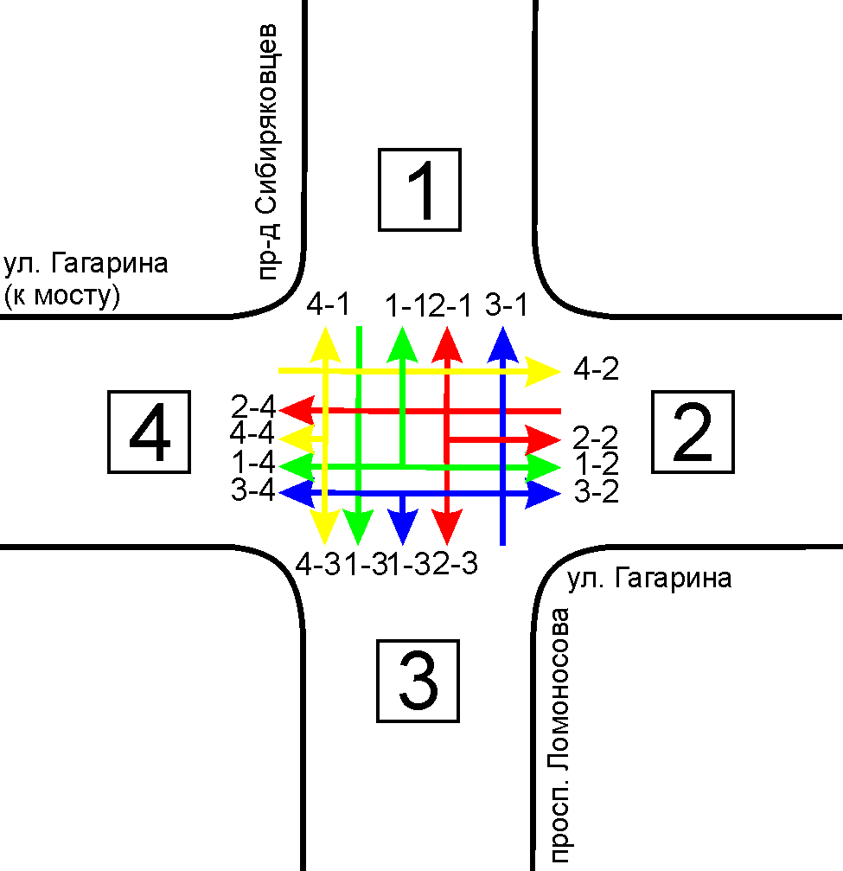
Приведенная интенсивность движения транспорта на перекрестке, ТС/час
Направ-ление | Типы транспортных средств |  |  |  |  |  |  | Итого | Приведенная интенсивность | Исход. поток | Вход. поток
 | 1 | 2 | 3 | 4 | 5 | 6 | 7
1 - 2 | 52 | 0 | 0 | 0 | 0 | 0 | 0 | 52 | 52 | 166 | 364
1 - 3 | 80 | 0 | 0 | 0 | 0 | 0 | 0 | 80 | 80
1 - 4 | 8 | 16 | 4 | 0 | 0 | 0 | 0 | 28 | 34
2 - 1 | 228 | 12 | 12 | 0 | 0 | 0 | 0 | 252 | 260 | 1650 | 1106
2 - 3 | 196 | 4 | 4 | 0 | 0 | 0 | 32 | 236 | 303
2 - 4 | 824 | 20 | 32 | 4 | 20 | 0 | 48 | 948 | 1081
3 - 1 | 0 | 0 | 0 | 0 | 0 | 0 | 0 | 0 | 0 | 0 | 739
3 - 2 | 0 | 0 | 0 | 0 | 0 | 0 | 0 | 0 | 0
3 - 4 | 0 | 0 | 0 | 0 | 0 | 0 | 0 | 0 | 0
4 - 1 | 104 | 0 | 0 | 0 | 0 | 0 | 0 | 104 | 104 | 1512 | 1120
4 - 2 | 632 | 36 | 24 | 12 | 36 | 0 | 84 | 824 | 1048
4 - 3 | 304 | 8 | 4 | 0 | 0 | 0 | 12 | 328 | 356
Примечание:
1- легковые автомобили;
2 - легкие грузовые автомобили грузоподъемностью до 2,0 т;
3 - средние грузовые автомобили грузоподъемностью от 2,1 до 5,0 т;
4 - тяжелые грузовые автомобили грузоподъемностью от 5,1 до 8,0 т;
5 - очень тяжелые грузовые автомобили грузоподъемностью более 8,0 т;
6 - автопоезда (по существующим весовым категориям);
7 - автобусы.
_____________
Приложение № 18
к Комплексной схеме организации
дорожного движения муниципального образования "Город Архангельск"

Акт
натурного обследования перекрестка

Наименование перекрестка: пр-кт Ломоносова - ул. Урицкого.
Дата обследования: 13.02.2017.
Время обследования: с 8:00 до 9:00.
Оборудование: видео камера SJCAM SJ4000.
Схема перекрестка:
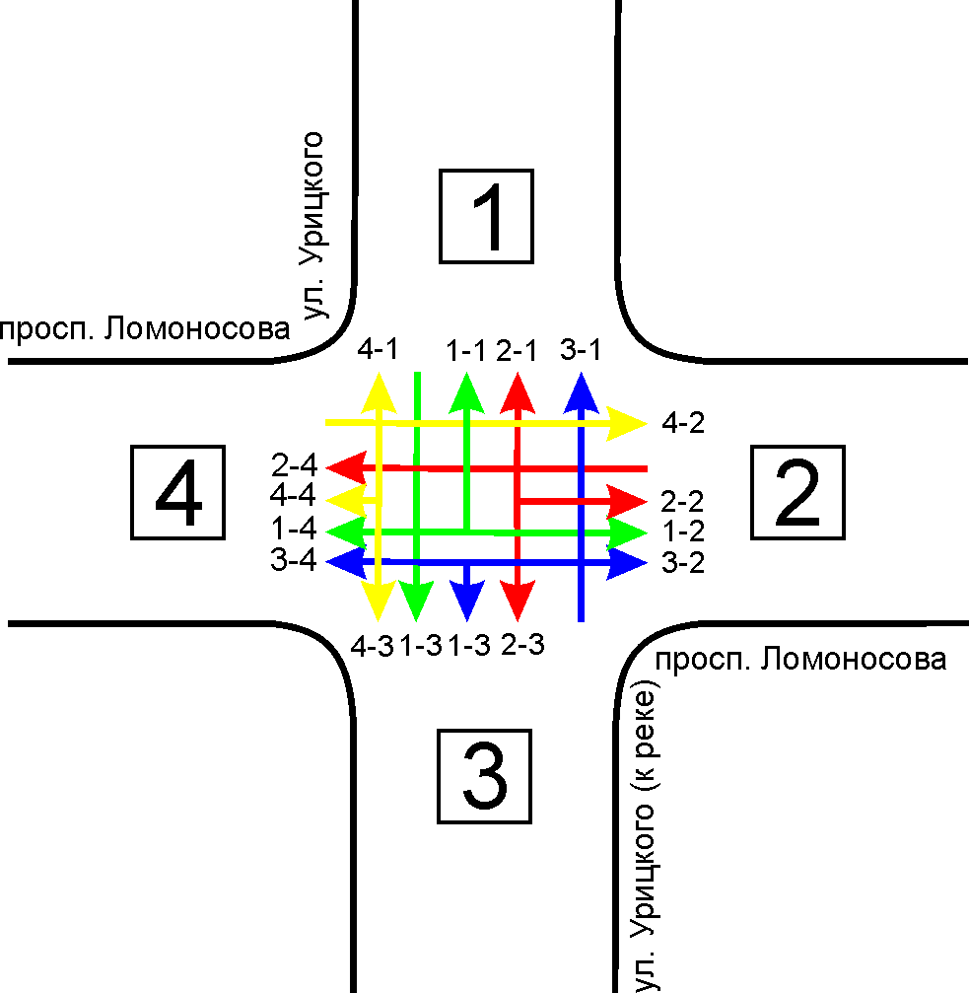
Приведенная интенсивность движения транспорта на перекрестке, ТС/час
Направ-ление | Типы транспортных средств |  |  |  |  |  |  | Итого | Приведенная интенсивность | Исход. поток | Вход. поток
 | 1 | 2 | 3 | 4 | 5 | 6 | 7
1 - 2 | 120 | 4 | 7 | 5 | 0 | 0 | 8 | 144 | 167 | 579 | 1134
1 - 3 | 144 | 0 | 20 | 0 | 0 | 0 | 80 | 244 | 412
1 - 4 | 0 | 0 | 0 | 0 | 0 | 0 | 0 | 0 | 0
2 - 1 | 276 | 4 | 20 | 0 | 0 | 0 | 12 | 312 | 345 | 620 | 1045
2 - 3 | 216 | 3 | 8 | 0 | 0 | 0 | 12 | 239 | 267
2 - 4 | 0 | 0 | 0 | 0 | 0 | 0 | 0 | 0 | 0
3 - 1 | 208 | 0 | 24 | 0 | 0 | 4 | 76 | 312 | 480 | 669 | 807
3 - 2 | 52 | 0 | 12 | 0 | 0 | 0 | 40 | 104 | 189
3 - 4 | 0 | 0 | 0 | 0 | 0 | 0 | 0 | 0 | 0
4 - 1 | 228 | 12 | 16 | 4 | 0 | 0 | 12 | 272 | 308 | 1117 | 0
4 - 2 | 584 | 5 | 32 | 0 | 12 | 0 | 8 | 641 | 681
4 - 3 | 128 | 0 | 0 | 0 | 0 | 0 | 0 | 128 | 128

Примечание:
1- легковые автомобили;
2 - легкие грузовые автомобили грузоподъемностью до 2,0 т;
3 - средние грузовые автомобили грузоподъемностью от 2,1 до 5,0 т;
4 - тяжелые грузовые автомобили грузоподъемностью от 5,1 до 8,0 т;
5 - очень тяжелые грузовые автомобили грузоподъемностью более 8,0 т;
6 - автопоезда (по существующим весовым категориям);
7 - автобусы.
_____________

Приложение № 19
к Комплексной схеме организации
дорожного движения муниципального образования "Город Архангельск"

Акт
натурного обследования перекрестка

Наименование перекрестка: пр-кт Ленинградский – ул. Набережная.
Дата обследования: 13.02.2017.
Время обследования: с 8:00 до 9:00.
Оборудование: видео камера SJCAM SJ4000.
Схема перекрестка:
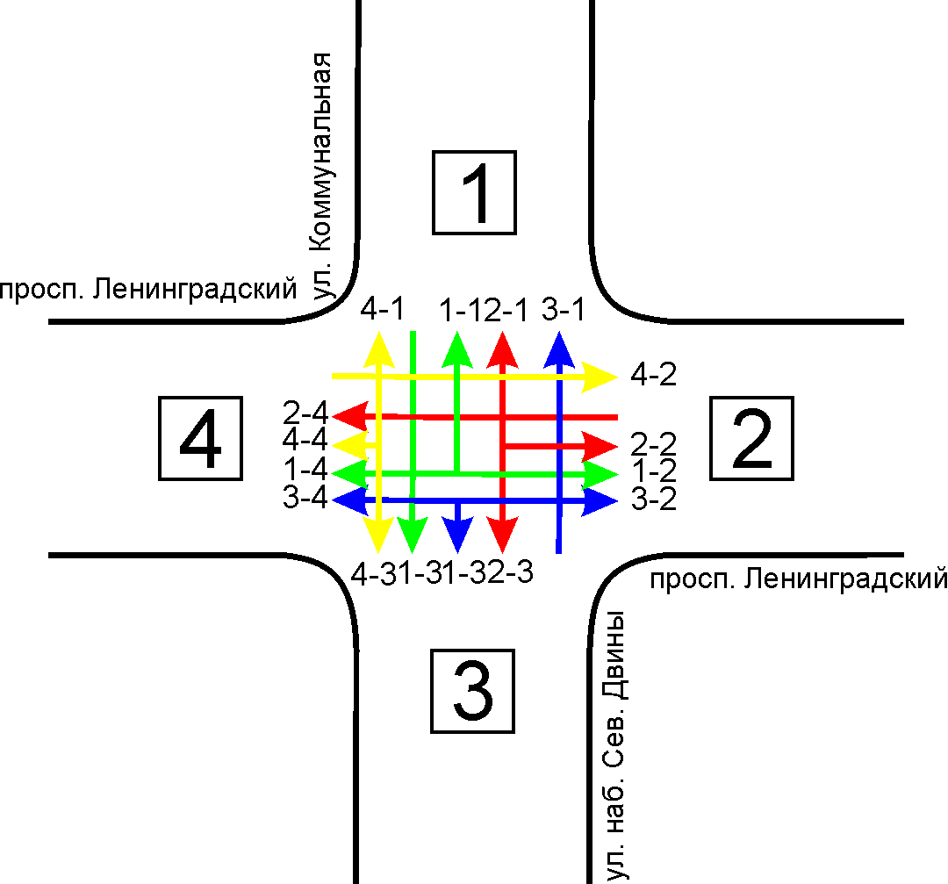
Приведенная интенсивность движения транспорта на перекрестке, ТС/час
Направ-ление | Типы транспортных средств |  |  |  |  |  |  | Итого | Приведенная интенсивность | Исход. поток | Вход. поток
 | 1 | 2 | 3 | 4 | 5 | 6 | 7
1 - 2 | 0 | 0 | 0 | 0 | 0 | 0 | 0 | 0 | 0 | 76 | 42
1 - 3 | 0 | 0 | 0 | 0 | 0 | 0 | 0 | 0 | 0
1 - 4 | 76 | 0 | 0 | 0 | 0 | 0 | 0 | 76 | 76
2 - 1 | 4 | 0 | 0 | 0 | 0 | 0 | 0 | 4 | 4 | 1398 | 925
2 - 3 | 696 | 0 | 8 | 4 | 8 | 0 | 28 | 744 | 812
2 - 4 | 516 | 0 | 4 | 0 | 0 | 0 | 20 | 540 | 582
3 - 1 | 0 | 0 | 0 | 0 | 0 | 0 | 0 | 0 | 0 | 111 | 846
3 - 2 | 100 | 4 | 4 | 0 | 0 | 0 | 0 | 108 | 111
3 - 4 | 0 | 0 | 0 | 0 | 0 | 0 | 0 | 0 | 0
4 - 1 | 32 | 0 | 4 | 0 | 0 | 0 | 0 | 36 | 38 | 886 | 658
4 - 2 | 612 | 0 | 28 | 0 | 4 | 0 | 52 | 696 | 814
4 - 3 | 28 | 0 | 4 | 0 | 0 | 0 | 0 | 32 | 34

Примечание:
1- легковые автомобили;
2 - легкие грузовые автомобили грузоподъемностью до 2,0 т;
3 - средние грузовые автомобили грузоподъемностью от 2,1 до 5,0 т;
4 - тяжелые грузовые автомобили грузоподъемностью от 5,1 до 8,0 т;
5 - очень тяжелые грузовые автомобили грузоподъемностью более 8,0 т;
6 - автопоезда (по существующим весовым категориям);
7 - автобусы.
_____________

Приложение № 20
к Комплексной схеме организации
дорожного движения муниципального образования "Город Архангельск"

Акт
натурного обследования перекрестка

Наименование перекрестка: ул. Советская – ул. Валявкина.
Дата обследования: 13.02.2017.
Время обследования: с 8:00 до 9:00.
Оборудование: видео камера SJCAM SJ4000.
Схема перекрестка:
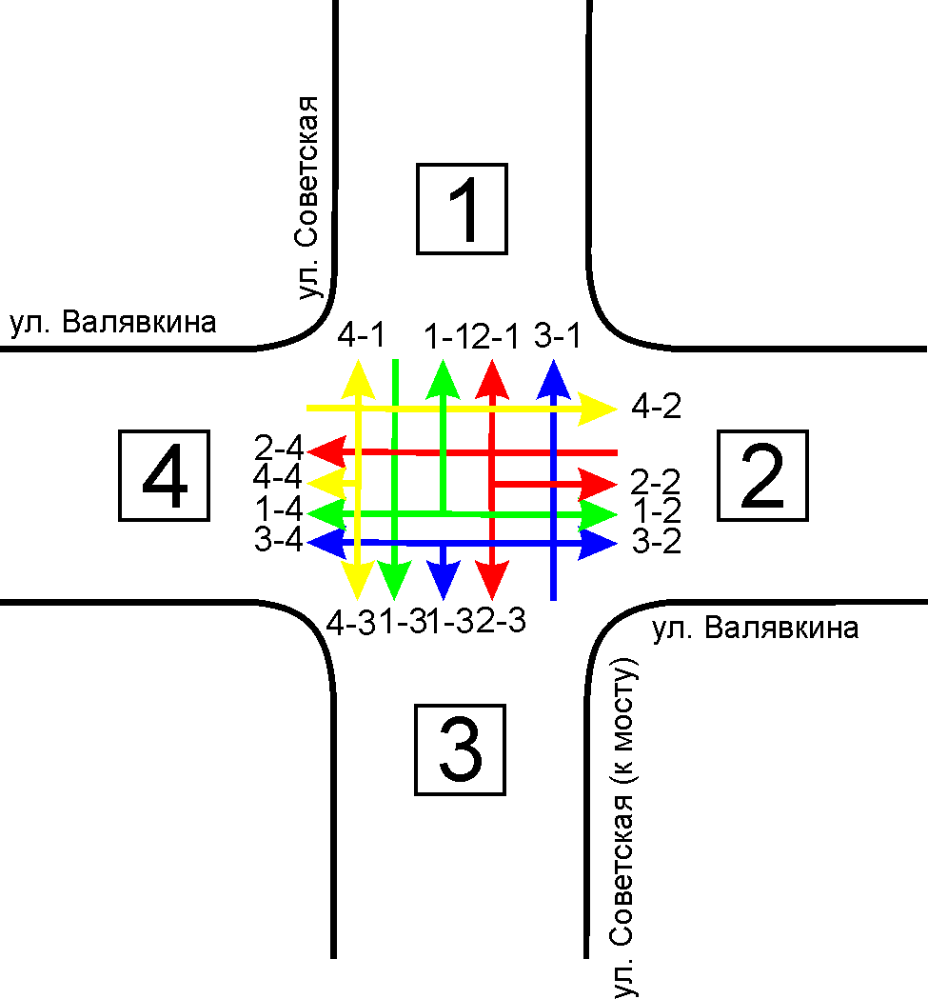
Приведенная интенсивность движения транспорта на перекрестке, ТС/час
Направ-ление | Типы транспортных средств |  |  |  |  |  |  | Итого | Приведенная интенсивность | Исход. поток | Вход. поток
 | 1 | 2 | 3 | 4 | 5 | 6 | 7
1 - 2 | 8 | 1 | 1 | 0 | 0 | 0 | 0 | 10 | 11 | 1454 | 608
1 - 3 | 1096 | 12 | 68 | 0 | 0 | 0 | 72 | 1248 | 1423
1 - 4 | 20 | 0 | 0 | 0 | 0 | 0 | 0 | 20 | 20
2 - 1 | 8 | 0 | 2 | 0 | 0 | 0 | 0 | 10 | 11 | 19 | 24
2 - 3 | 5 | 0 | 2 | 0 | 0 | 0 | 0 | 7 | 8
2 - 4 | 0 | 0 | 0 | 0 | 0 | 0 | 0 | 0 | 0
3 - 1 | 368 | 12 | 32 | 4 | 4 | 4 | 48 | 472 | 597 | 986 | 2472
3 - 2 | 10 | 0 | 2 | 0 | 0 | 0 | 0 | 12 | 13
3 - 4 | 244 | 0 | 0 | 8 | 0 | 0 | 40 | 292 | 377
4 - 1 | 0 | 0 | 0 | 0 | 0 | 0 | 0 | 0 | 0 | 1041 | 397
4 - 2 | 0 | 0 | 0 | 0 | 0 | 0 | 0 | 0 | 0
4 - 3 | 788 | 20 | 32 | 0 | 8 | 0 | 56 | 904 | 1041

Примечание:
1- легковые автомобили;
2 - легкие грузовые автомобили грузоподъемностью до 2,0 т;
3 - средние грузовые автомобили грузоподъемностью от 2,1 до 5,0 т;
4 - тяжелые грузовые автомобили грузоподъемностью от 5,1 до 8,0 т;
5 - очень тяжелые грузовые автомобили грузоподъемностью более 8,0 т;
6 - автопоезда (по существующим весовым категориям);
7 - автобусы.
_____________

Приложение № 21
к Комплексной схеме организации
дорожного движения муниципального образования "Город Архангельск"

Акт
натурного обследования перекрестка

Наименование перекрестка: пр-кт Обводный канал – ул. Урицкого.
Дата обследования: 13.02.2017.
Время обследования: с 8:00 до 9:00.
Оборудование: видео камера SJCAM SJ4000.

Схема перекрестка:
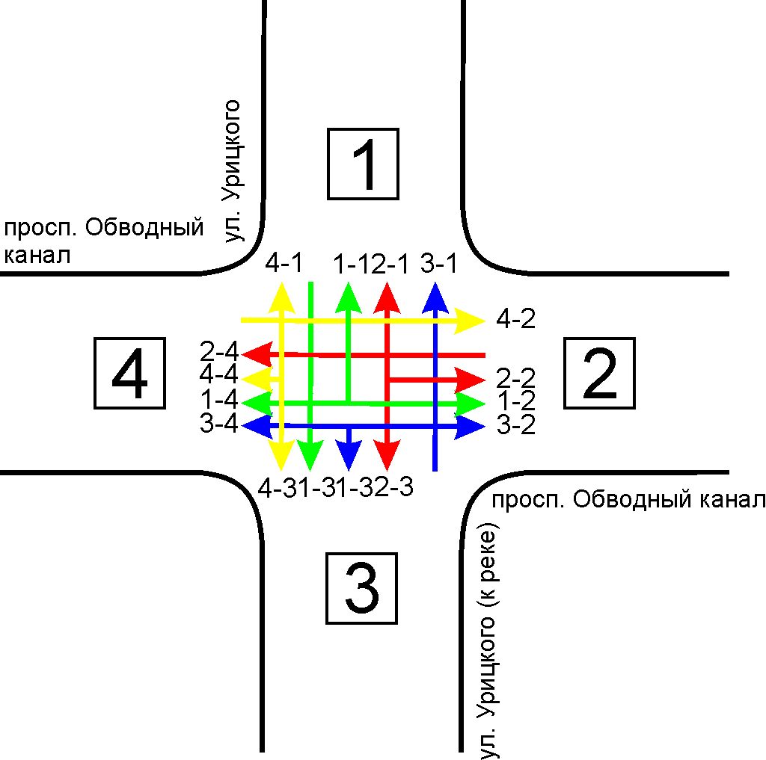

Приведенная интенсивность движения транспорта на перекрестке, ТС/час
Направ-ление | Типы транспортных средств |  |  |  |  |  |  | Итого | Приведенная интенсивность | Исход. поток | Вход. поток
 | 1 | 2 | 3 | 4 | 5 | 6 | 7
1 - 1 | 1 | 0 | 0 | 0 | 0 | 0 | 0 | 1 | 1 | 915 | 456
1 - 2 | 268 | 0 | 0 | 0 | 0 | 0 | 12 | 280 | 304
1 - 3 | 424 | 20 | 0 | 0 | 0 | 0 | 48 | 492 | 594
1 - 4 | 16 | 0 | 0 | 0 | 0 | 0 | 0 | 16 | 16
2 - 1 | 56 | 4 | 4 | 0 | 0 | 0 | 24 | 88 | 139 | 1332 | 682
2 - 3 | 8 | 0 | 12 | 0 | 0 | 0 | 36 | 56 | 133
2 - 4 | 956 | 12 | 12 | 0 | 0 | 0 | 24 | 1004 | 1060
3 - 1 | 176 | 16 | 8 | 0 | 0 | 0 | 36 | 236 | 316 | 453 | 978
3 - 2 | 24 | 4 | 0 | 0 | 0 | 0 | 8 | 36 | 53
3 - 4 | 60 | 0 | 0 | 0 | 0 | 0 | 8 | 68 | 84
4 - 1 | 0 | 0 | 0 | 0 | 0 | 0 | 0 | 0 | 0 | 576 | 1160
4 - 2 | 228 | 0 | 8 | 4 | 4 | 0 | 24 | 268 | 325
4 - 3 | 192 | 12 | 0 | 0 | 4 | 0 | 12 | 220 | 251

Примечание:
1- легковые автомобили;
2 - легкие грузовые автомобили грузоподъемностью до 2,0 т;
3 - средние грузовые автомобили грузоподъемностью от 2,1 до 5,0 т;
4 - тяжелые грузовые автомобили грузоподъемностью от 5,1 до 8,0 т;
5 - очень тяжелые грузовые автомобили грузоподъемностью более 8,0 т;
6 - автопоезда (по существующим весовым категориям);
7 - автобусы.
_____________

Приложение № 22
к Комплексной схеме организации
дорожного движения муниципального образования "Город Архангельск"

Акт
натурного обследования перекрестка

Наименование перекрестка: пр-кт Обводный канал – ул. Розы Люксембург.
Дата обследования: 13.02.2017.
Время обследования: с 8:00 до 9:00.
Оборудование: видео камера SJCAM SJ4000.

Схема перекрестка:
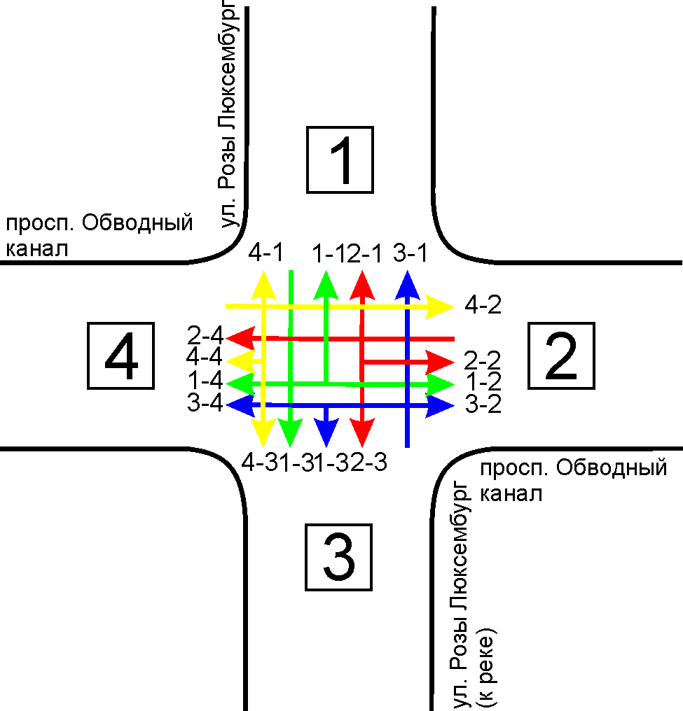

Приведенная интенсивность движения транспорта на перекрестке, ТС/час
Направ-ление | Типы транспортных средств |  |  |  |  |  |  | Итого | Приведенная интенсивность | Исход. поток | Вход. поток
 | 1 | 2 | 3 | 4 | 5 | 6 | 7
1 - 2 | 56 | 0 | 4 | 0 | 0 | 0 | 0 | 60 | 62 | 332 | 188
1 - 3 | 160 | 4 | 4 | 0 | 0 | 0 | 0 | 168 | 171
1 - 4 | 100 | 0 | 0 | 0 | 0 | 0 | 0 | 100 | 100
2 - 1 | 8 | 0 | 4 | 0 | 0 | 0 | 0 | 12 | 14 | 1074 | 527
2 - 3 | 124 | 12 | 0 | 0 | 0 | 0 | 0 | 136 | 140
2 - 4 | 772 | 24 | 24 | 0 | 0 | 0 | 28 | 848 | 921
3 - 1 | 148 | 8 | 0 | 0 | 0 | 0 | 0 | 156 | 158 | 393 | 442
3 - 2 | 56 | 4 | 0 | 0 | 0 | 0 | 0 | 60 | 61
3 - 4 | 168 | 0 | 4 | 0 | 0 | 0 | 0 | 172 | 174
4 - 1 | 16 | 0 | 0 | 0 | 0 | 0 | 0 | 16 | 16 | 552 | 1194
4 - 2 | 288 | 12 | 12 | 0 | 0 | 0 | 28 | 340 | 404
4 - 3 | 132 | 0 | 0 | 0 | 0 | 0 | 0 | 132 | 132
Примечание:
1- легковые автомобили;
2 - легкие грузовые автомобили грузоподъемностью до 2,0 т;
3 - средние грузовые автомобили грузоподъемностью от 2,1 до 5,0 т;
4 - тяжелые грузовые автомобили грузоподъемностью от 5,1 до 8,0 т;
5 - очень тяжелые грузовые автомобили грузоподъемностью более 8,0 т;
6 - автопоезда (по существующим весовым категориям);
7 - автобусы.
_____________

